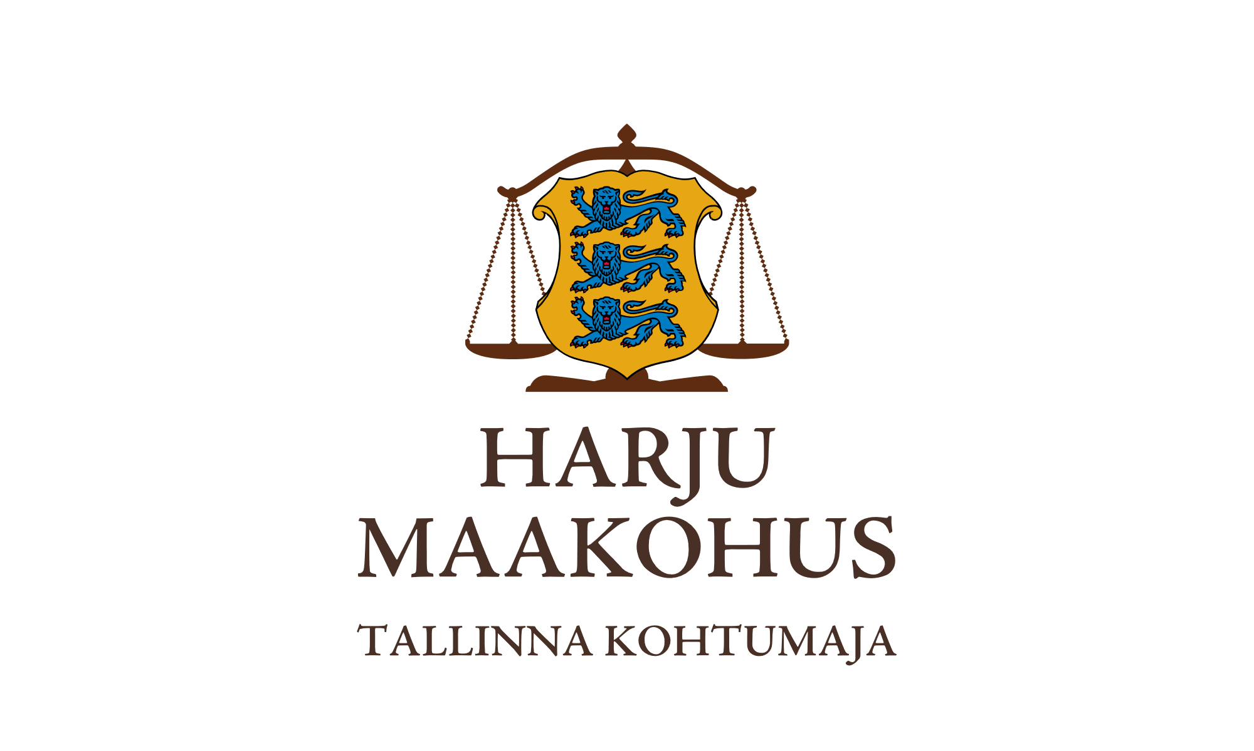

|  |  |
| --- | --- |
| Maksejõuetuse teenistus  E-post: info@konkurentsiamet.ee | 13.02.2025  Tsiviilasi nr 2-24-17103 |

**Ettepanek avalikuks uurimiseks**

Harju Maakohtu menetluses on Janike123 OÜ (registrikood 16955474 ) pankrotiavaldus.

Kohus tegi pankrotiseaduse (Pankrs) § 30 lg 1 alusel deposiidimääruse, kuid huvitatud isikud deposiiti tasunud ei ole ning kohus peaks menetluse lõpetama raugemisega.

Ajutise pankrotihalduri hinnangul on maksejõuetuse tekkimise põhjuseks muu asjaolu PankrS § 22 lg 5 tähenduses. Põhiliseks maksejõuetuse tekkimise põhjuseks tuleks pidada ebaõnnestunud äritegevust. Võlgniku vara koosneb vaid nõudest kolmanda isiku vastu ning nõuete rahuldamise tõenäosust on väga väike. Samas on võlgnikul teadaolevaid kohustusi summas 51 470 eurot (bilansi järgi 50 148,69 eurot). Võlgniku vara ei kata võlgniku kohustusi. Võlgniku pangakonto väljavõtetelt ei nähtu ebatavalise sisuga toiminguid. Ajutine pankrotihaldur peab oluliseks märkida, et lisaks ebaõnnestunud äritegevusele on maksejõuetus põhjustatud ka võlgniku juhatuse liikme tegevusetusest, kuna ei otsitud uusi väljundeid majandustegevuse arendamiseks ega püütud leida täiendavaid vahendeid tekkinud võlgade katteks, loobuti tegutsemisest.

**Kohus teeb Teile PankrS § 30 lg 5 alusel ettepaneku esitada avaldus võlgniku pankrotimenetluse läbiviimiseks avaliku uurimisena. Avalduse esitamise tähtpäev on 13.03.2025.**

Lugupidamisega

/*allkirjastatud digitaalselt*/

Priit Lember

Kohtunik